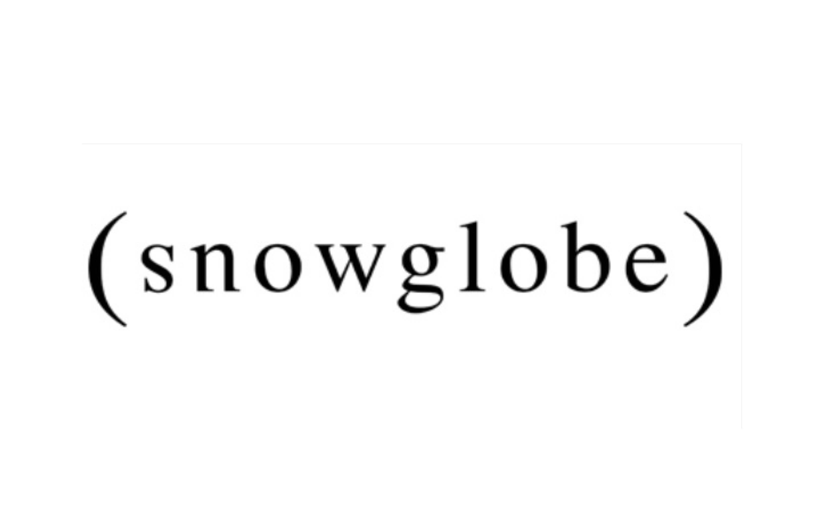

præsenterer
SELVMORDSTURISTEN
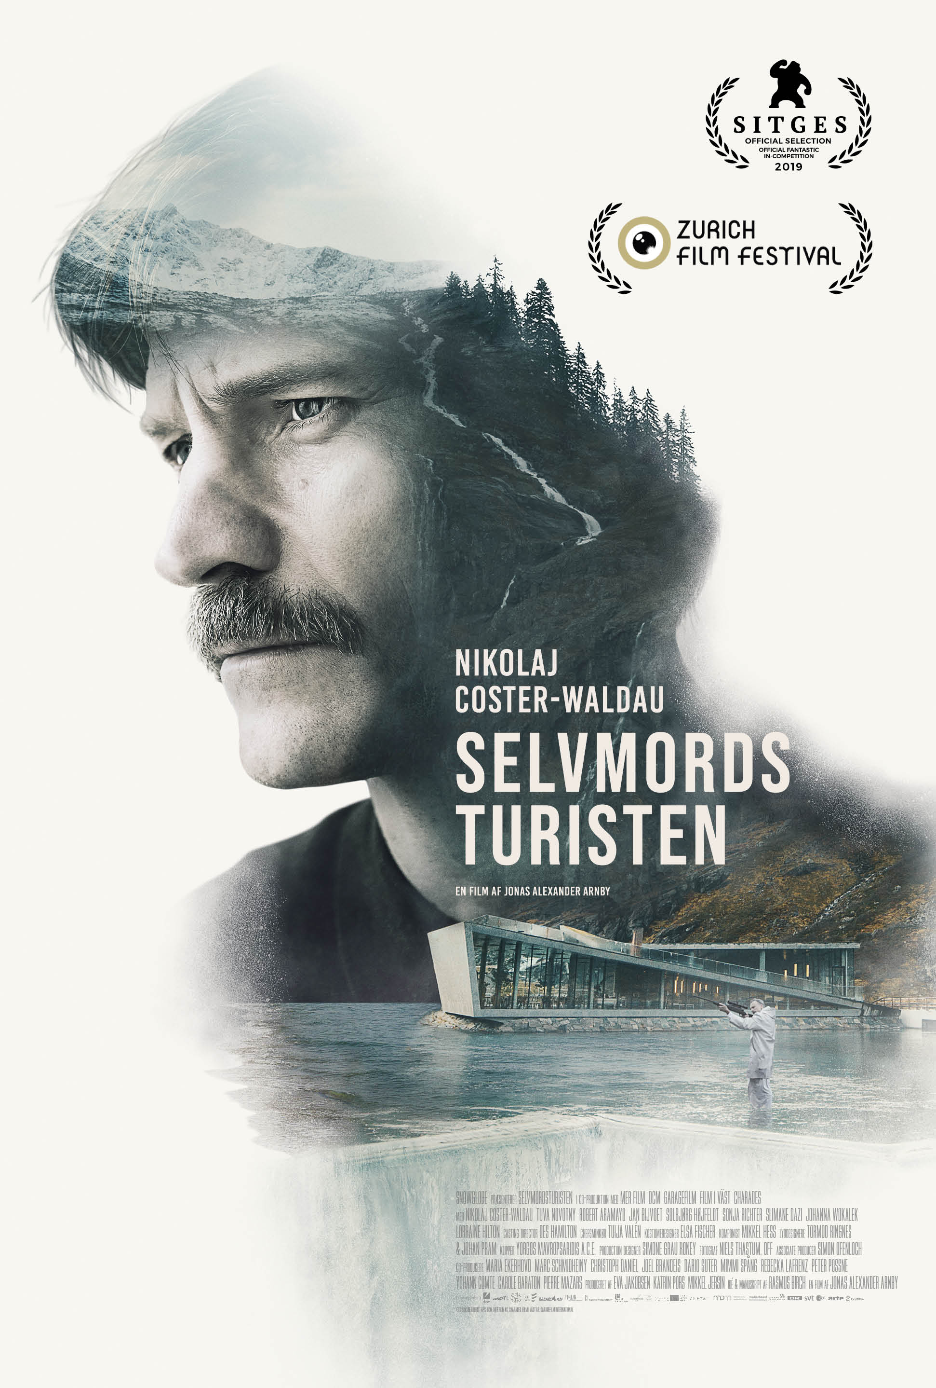
Instrueret af Jonas Alexander Arnby

Med Nikolaj Coster-Waldau, Tuva Novotny,
Solbjørg Højfeldt, Sonja Richter m.fl.

Biografpremiere:
21. november 2019

SELVMORDSTURISTEN har biografpremiere i følgende 45 biografer over hele landet:
Cinemaxx København, Cinemaxx Aarhus, Cinemaxx Odense, Grand, Nordisk Film Biografer Dagmar, Nordisk Film Biografer Palads, Nordisk Film Biografer Lyngby, Nordisk Film Biografer Esbjerg, Nordisk Film Biografer Herning, Nordisk Film Biografer Hillerød, Nordisk Film Biografer Kolding, Nordisk Film Biografer Køge, Nordisk Film Biografer Næstved, Nordisk Film Biografer Odense, Nordisk Film Biografer Randers, Nordisk Film Biografer Aalborg, Nordisk Film Biografer Trøjborg, Helsingør, Næstved, Moviehouse Hellerup, Silkeborg, Empire Bio, Ballerup, Albertslund, Valby, Klovborg, Struer, Frederikshavn, Gilleleje, Hadsund, Bjerringbro, Ikast, Korsør, Løgstør, Nykøbing M., Cafébiografen Odense, Rødby, Rødding, Søllested, Varde, Vig, Trommen, Nicolai Kolding, Øst for Paradis, Biffen Aalborg.

Produktionsselskabet Snowglobe og Scanbox Entertainment præsenterer det danske drama SELVMORDSTURISTEN, som er Snowglobes mest ambitiøse film til dato. Filmen, der er instrueret af Jonas Alexander Arnby, har biografpremiere 21. november i år.

Hent stills fra SELVMORDSTURISTEN her:
https://scanbox.contentbase.dk/da-dk/details/selvmordsturisten
Bruger: film
Kodeord: presse

Hent EPK’er fra SELVMORDSTURISTEN her:
https://scanbox.digitalepk.dk/
Bruger: film
Kodeord: presse

Se traileren på SELVMORSTURISTEN her: https://www.youtube.com/watch?v=HqJavML7w5o

SELVMORDSTURISTEN fik sin verdenspremiere på verdens førende genrefestival, den spanske filmfestival Sitges, i oktober, hvor filmen var en del af hovedkonkurrencen. Umiddelbart efter blev filmen vist som gallapremiere på den anerkendte filmfestival i Zürich.

Handlingen
I SELVMORDSTURISTEN følger vi forsikringsagenten Max. Han elsker sin kone Lærke, men lever med en svulst i hjernen og befinder sig midt i en eksistentiel krise. Han kommer på sporet af det hemmelige afsidesliggende luksus-resort Aurora Hotel, der specialiserer sig i selvmord. Her opdager han en foruroligende sandhed, der får Max til at sætte spørgsmålstegn ved selve livet, døden og hans egen forståelse af virkeligheden.

SELVMORDSTURISTEN er både en kærlighedshistorie og et psykologisk drama om meningen med livet. Med et øde, nordisk bjerglandskab som kulisse udspilles en hypnotiserende magtkamp om retten til selve livet, forstanden – og kærligheden.

Nikolaj Coster-Waldau i hovedrollen som Max
Hovedrollen som den plagede Max Isaksen bliver spillet af den danske verdensstjerne Nikolaj Coster-Waldau. Coster-Waldau brød i sin tid igennem herhjemme med sin rolle i Nattevagten (1994) og nyder i disse år verdensomspændende succes med sin Emmy-nominerede rolle som Jamie Lannister i HBO-serien Game of Thrones (2011-2019). Blandt hans seneste spillefilm kan nævnes Susanne Biers En chance til (2015), Tre ting (2017) og den amerikanske film Shot Caller (2017).

Over for Nikolaj Coster-Waldau kan Tuva Novotny opleves i rollen som hans kone Lærke. Tuva Novotny har et væld af danske og svenske filmroller bag sig, bl.a. en Robert-belønnet præstation i Tobias Lindholms Krigen og rollen som Bjørn Borgs kone i Janus Metz’ sportsdrama Borg. I andre centrale roller medvirker bl.a. Solbjørg Højfeldt og Sonja Richter samt internationale navne som Jan Bijvoet, Robert Aramayo, Slimane Dazi, Lorraine Hilton, Kaya Wilkins og Johanne Wokalek.

Jonas Alexander Arnbys anden spillefilm
SELVMORDSTURISTEN bliver instruktør Jonas Arnbys anden spillefilm, efter han i 2014 debuterede med den anmelderroste og prisvindende Når dyrene drømmer (2014). Den blev udtaget til det prestigefyldte sideprogram Semaine de la Critique på Cannes Film Festival i 2014 og blev senere nomineret til i alt 11 Robert- og Bodil-statuetter, hvoraf den modtog tre. Jonas Alexander Arnby er uddannet fra den uafhængige filmskole Super16 i 2004 og fra London School of Media i 2000.

Manuskriptet til SELVMORDSTURISTEN er skrevet af Rasmus Birch, som også skrev Når dyrene drømmer. Rasmus Birch er autodidakt manuskriptforfatter og fik sin spillefilmsdebut med Nicolo Donatos Broderskab (2010).

Øvrige gengangere fra holdet bag Når dyrene drømmer tæller komponist Mikkel Hess og filmens prisvindende fotograf Niels Thastum, som blev hædret som ’Bedste fotograf’ ved Bodilprisen i 2015. Niels Thastum har derudover været fotograf på film som Borg (2017) og I Blodet (2016), som modtog Robert- og Bodilpriser for bl.a. ’Bedste Film’.

SELVMORDSTURISTEN er co-produceret med DCM, Mer Film, Charades, Film i Väst og Garagefilm International. Filmens production designer er Simone Grau Roney, lyddesigner er Tormod Ringnes, mens Yorgos Mavropsaridis (The Lobster, The Killing of a Sacred Deer, The Favourite) klipper filmen.

SELVMORDSTURISTEN er støttet af Det Danske Filminstitut, DR, Det Norske Filminstitut, Zefyr, Svenska Filminstitutet, SVT, Berlin Brandenburg, Mitteldeutsche Medienförderung, Deutschen Filmförderfonds, ZDF-ARTE, Eurimages og Creative Europe Programme – MEDIA of the European Union. Filmen distribueres af Scanbox Entertainment.

For yderligere information, kontakt venligst undertegnede.

Med venlig hilsen
Have Kommunikation
Tlf. 33 25 21 07

Kontakt:
Peter Pishai Storgaard: mobil: 28 43 33 86, mail: peter.storgaard@have.dk
Michael Feder, mobil: 22 43 49 42, mail: michael@have.dk

Fakta om SELVMORDSTURISTEN

Filmholdet:
- Instruktion: Jonas Alexander Arnby (Når dyrene drømmer)
- Manuskript: Rasmus Birch (Når dyrene drømmer, Broderskab)
- Producere: Eva Jakobsen, Katrin Pors og Mikkel Jersin (Brakland, Kød og blod, Thelma)
- Fotograf: Niels Thastum (Borg, I blodet)
- Production Designer: Simone Grau Roney (Nymphomaniac, The House that Jack Built)
- Klipper: Yorgos Mavropsaridis (The Lobster, The Killing of a Sacred Deer, The Favorite)
- Lyddesign: Tormod Ringnes (Kon-Tiki, Pirates of the Caribbean: Salazars hævn, Skælvet)
- Komponist: Mikkel Hess (Når dyrene drømmer, Alle for tre)
- Kostumer: Elsa Fischer (Grænse)
- Make-up: Tuija Válen, Love Larson og Eva von Bahr (En mand der hedder Ove, The House that Jack Built)

Rollelisten:
- Max Isaksen: Nikolaj Coster-Waldau (Game of Thrones, Oblivion)
- Lærke: Tuva Novotny (Krigen, Borg, Eat Pray Love, Annihilation)
- Karen: Solbjørg Højfeldt (Ditte & Louise, Der kommer en dag, Brødre)
- Ari: Robert Aramayo (Game of Thrones, Nocturnal Animals)
- Francois: Slimane Dazi (A Prophet, Only Lovers Left Alive)
- Frank: Jan Bijvoet (Embrace of the serpent, The Broken Circle Breakdown, Peaky Blinders)
- Jenny: Lorraine Hilton (The Wolfman, City of Ember)
- Alice Dinesen: Sonja Richter (The Homesman, Vildheks, Alle for tre)
- Mia: Kaya Wilkins (Thelma)
- Linda: Johanna Wokalek (The Baader Meinhof Complex, Hierankl)

Øvrige fakta:
- Dansk distribution: Scanbox Entertainment
- Optagelser: Efteråret 2018 og vinteren 2019 i Vestnorge, Trollhättan og Lulå i Sverige, Berlin og Hillerød.
- Biografpremiere: 21. november 2019

